麦克风模块
- 模块介绍
麦克风是声电转换器件的简称，也被称为声音检测传感器模块。它可以检测周围环境中的声音强度，并转换为电信号输出。它内部包含一个麦克风，可以捕捉声音信号。通过调节模块上的感敏度电位器，可以调节模块对声音的敏感度。它支持模拟输出模式，满足大部分应用及设计需求。
- 连接示例
根据表格和图片指导，将外设与开发板一一对应连接
外设 | 开发板
MIC（+） | 3.3V
MIC（-） | GND
MIC（S） | A1(ADC1)

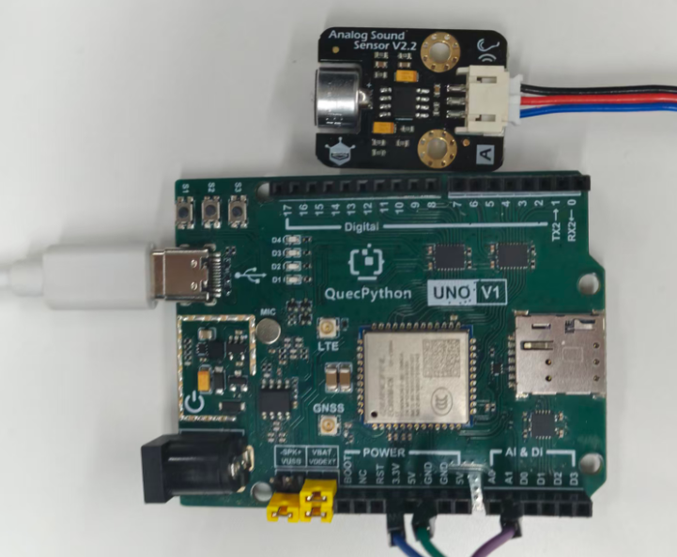
- 操作步骤
请参考目录中的开发指导手册
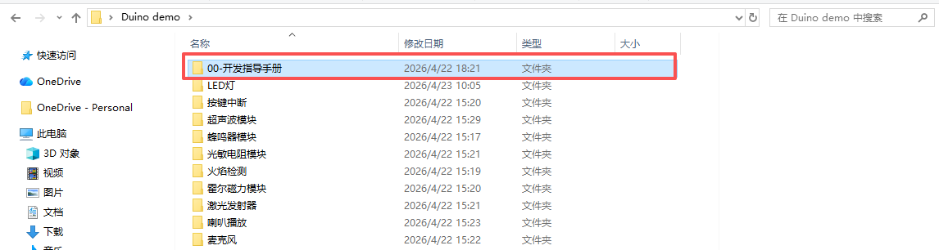
- 驱动代码
def fun():
while True:
num=adc.read(adc.ADC1)
utime.sleep(1)#出现具体电压值，通过电压值控制占空比
print(num)

if __name__=='__main__':
LED=Pin(1,Pin.OUT,Pin.PULL_DISABLE,0)
adc = ADC()
adc.open()
_thread.start_new_thread(fun,())

